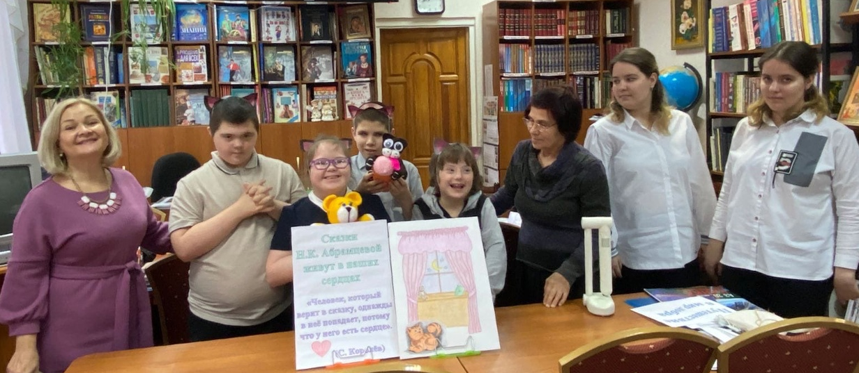
Открытое мероприятие «Сказки Н.К. Абрамцевой
живут в наших сердцах»
Проведение открытых мероприятий в школьной библиотеке в рамках недели детской книги для детей начальной школы стали традиционными. И сегодня 18 ноября двери читального зала библиотеки «ЦОРиО» распахнулись перед учениками 4 д класса.
Ежегодно детей знакомят с разнообразными по содержанию добрыми сказками писательницы Н.К. Абрамцевой. Ведь именно сказка является важнейшим средством познания окружающего мира и универсальным способом разговора с детьми на духовно-нравственные темы. Чтение сказок этой писательницы особенно запало в души этих детей. На открытом мероприятии «Сказки Н.К. Абрамцевой живут в наших сердцах» царила особая атмосфера, которую трудно передать словами.
Дети 4 д класса с удовольствием слушали сказку Н.К. Абрамцевой «Очень страшная история», в которой рассказывается об опасностях, поджидающих маленького котенка на его первой ночной охоте. Забавные происшествия, которые приключились с воспитанным и любознательным героем сказки очень понравились детям. Ребята давали характеристику забавному котенку Тимошке, вспоминали о своих домашних питомцах, называли их клички. А удивительный библиотечный котенок Мяу стал предметом обожания на данном уроке-сказке. Каждый ребенок прикоснулся к вязаному котенку, погладил его, и на время поучаствовал в ролевой игре «Мяу».
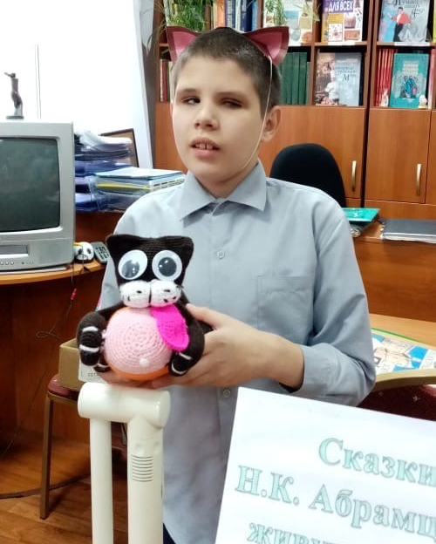
Сказки писательницы Н.К. Абрамцевой, проводимые в читальном зале школьной библиотеки помогают детям с ОВЗ в приобретении коммуникативных навыков: умении общаться, получать радость от совместной работы, быть чуткими, внимательными, уважать мнение других, разделять обязанности, ухаживать за братьями нашими меньшими.

